Отчет по Лабораторной Работе №7
Отчет
Кичигина Полина Евгеньевна
Содержание

1 Цель работы
Ознакомление с файловой системой Linux, её структурой, именами и содержанием каталогов. Приобретение практических навыков по применению команд для работы с файлами и каталогами, по управлению процессами (и работами), по проверке использования диска и обслуживанию файловой системы.

2 Выполнение лабораторной работы
- Выполните все примеры, приведённые в первой части описания лабораторной работы (рис. 1)
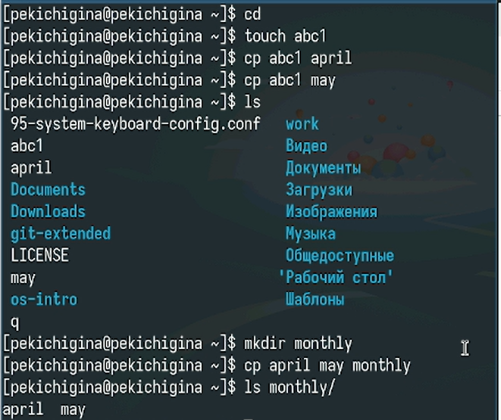
Рис. 1: Выполняем примеры
- Выполните следующие действия, зафиксировав в отчёте по лабораторной работе используемые при этом команды и результаты их выполнения:
Скопируйте файл /usr/include/sys/io.h в домашний каталог и назовите его equipment. Если файла io.h нет, то используйте любой другой файл в каталоге /usr/include/sys/ вместо него.
В домашнем каталоге создайте директорию ~/ski.plases.
Переместите файл equipment в каталог ~/ski.plases.
Переименуйте файл ~/ski.plases/equipment в ~/ski.plases/equiplist.
Создайте в домашнем каталоге файл abc1 и скопируйте его в каталог ~/ski.plases, назовите его equiplist2.
Создайте каталог с именем equipment в каталоге ~/ski.plases.
Переместите файлы ~/ski.plases/equiplist и equiplist2 в каталог ~/ski.plases/equipment.
Создайте и переместите каталог ~/newdir в каталог ~/ski.plases и назовите его plans (рис. 2)
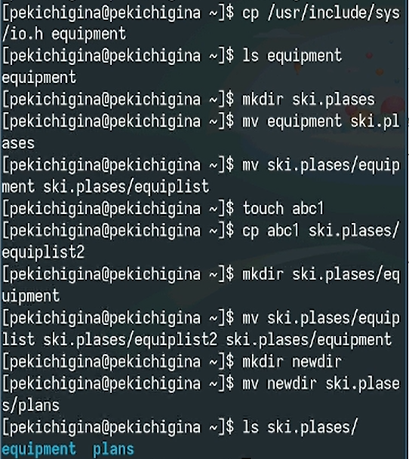
Рис. 2: Выполняем
- Определите опции команды chmod, необходимые для того, чтобы присвоить перечис- ленным ниже файлам выделенные права доступа, считая, что в начале таких прав нет:
drwxr–r– … australia
drwx–x–x … play
-r-xr–r– … my_os
3-rw-rw-r– … feathers
При необходимости создайте нужные файлы (рис. 3)
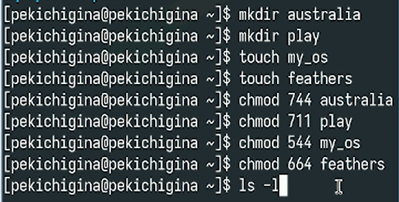
Рис. 3: Определяем опции команды chmod
- Проделайте приведённые ниже упражнения, записывая в отчёт по лабораторной работе используемые при этом команды:
Просмотрите содержимое файла /etc/password.
Скопируйте файл ~/feathers в файл ~/file.old.
Переместите файл ~/file.old в каталог ~/play.
Скопируйте каталог ~/play в каталог ~/fun.
Переместите каталог ~/fun в каталог ~/play и назовите его games.
Лишите владельца файла ~/feathers права на чтение.
Что произойдёт, если вы попытаетесь просмотреть файл ~/feathers командой cat?
Что произойдёт, если вы попытаетесь скопировать файл ~/feathers?
Дайте владельцу файла ~/feathers право на чтение.
Лишите владельца каталога ~/play права на выполнение.
Перейдите в каталог ~/play. Что произошло?
Дайте владельцу каталога ~/play право на выполнение (рис. 4)
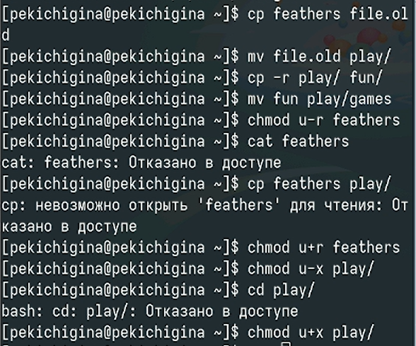
Рис. 4: Выполняем
- Прочитайте man по командам mount, fsck, mkfs, kill и кратко их охарактеризуйте, приведя примеры (рис. 5)
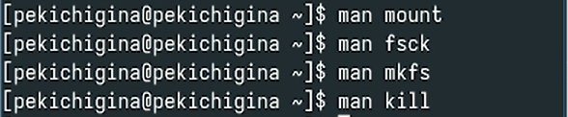
Рис. 5: Применяем man для характеристики

3 Выводы
Мы ознакомились с файловой системой Linux, её структурой, именами и содержанием каталогов. Приобрели практические навыки по применению команд для работы с файлами и каталогами, по управлению процессами (и работами), по проверке использования диска и обслуживанию файловой системы.

4 Ответы на контрольные вопросы
- Файловые системы: Каждая ФС характеризуется типом (ext4, NTFS, swap), структурой, организацией данных, журналированием. Ext4 - для Linux, NTFS - для Windows, swap - для подкачки памяти. Различаются по надежности, производительности, размеру блока.
- Структура ФС (FHS): Иерархия, начинающаяся с корня (/). /bin - базовые команды, /boot - загрузчик, /dev - устройства, /etc - конфиги, /home - пользовательские каталоги, /lib - библиотеки, /media, /mnt - точки монтирования, /proc - информация о процессах, /tmp - временные файлы, /usr - пользовательские программы, /var - переменные данные.
- Доступ к ФС: ФС нужно смонтировать (mount) к точке монтирования, чтобы ОС могла ее видеть и использовать.
- Нарушение целостности: Внезапное отключение питания, аппаратные сбои, программные ошибки приводят к повреждениям. Устранение: fsck проверяет и пытается исправить ошибки после отмонтирования.
- Создание ФС: Команда mkfs.тип_фс /dev/раздел (например, mkfs.ext4 /dev/sda1) создаёт новую ФС на разделе (осторожно, стирает данные!).
- Просмотр текста: cat выводит файл целиком, less - постранично (навигация, поиск), head и tail - начало и конец файла соответственно. tail -f - мониторинг изменений в реальном времени.
- cp: Копирует файлы и каталоги (рекурсивно -r), сохраняя атрибуты (-p), создает символические ссылки (-s), а не копии.
- mv: Перемещает или переименовывает файлы и каталоги.
- Права доступа: Указывают, кто (владелец, группа, остальные) может что делать (читать, писать, выполнять) с файлом/каталогом (rwx). Изменяются командой chmod, численно или символически.

